Мастерили бумажные пилотки

Лето прекрасное время для отдыха, игр, развлечений. Прогулки на свежем воздухе становятся продолжительными, обязательным условием является ношение панамок, косынок, бейсболок. Солнышко, оно такое теплое, ласковое, но может быть опасным, если им пренебрегать.
С детьми мы знакомились со свойствами бумаги. Узнали также, что несколькими приемами её сложения (оригами) можно изготовить шапочку. Если дома забыли головной убор, на помощь придет обычная газета. Бумажные шапки, пилотки, легкие, в них не жарко, они защитят от солнечного удара.
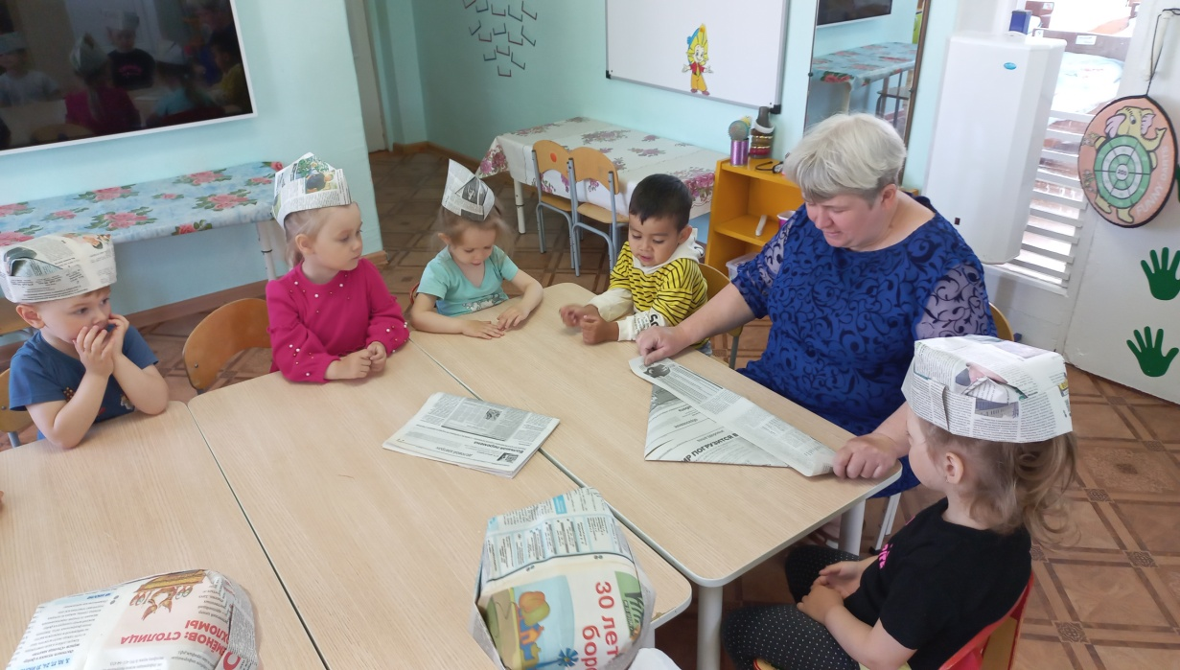
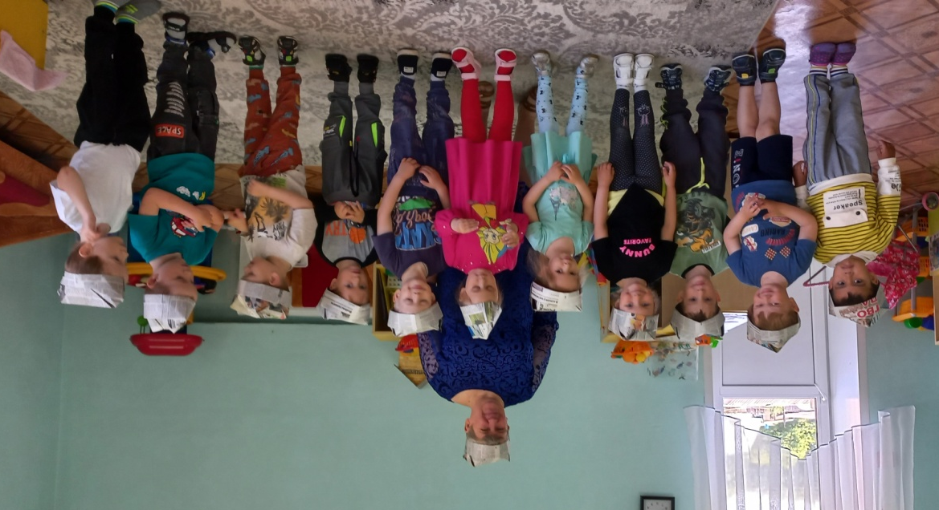
Воспитатель: Першина Л.М.

